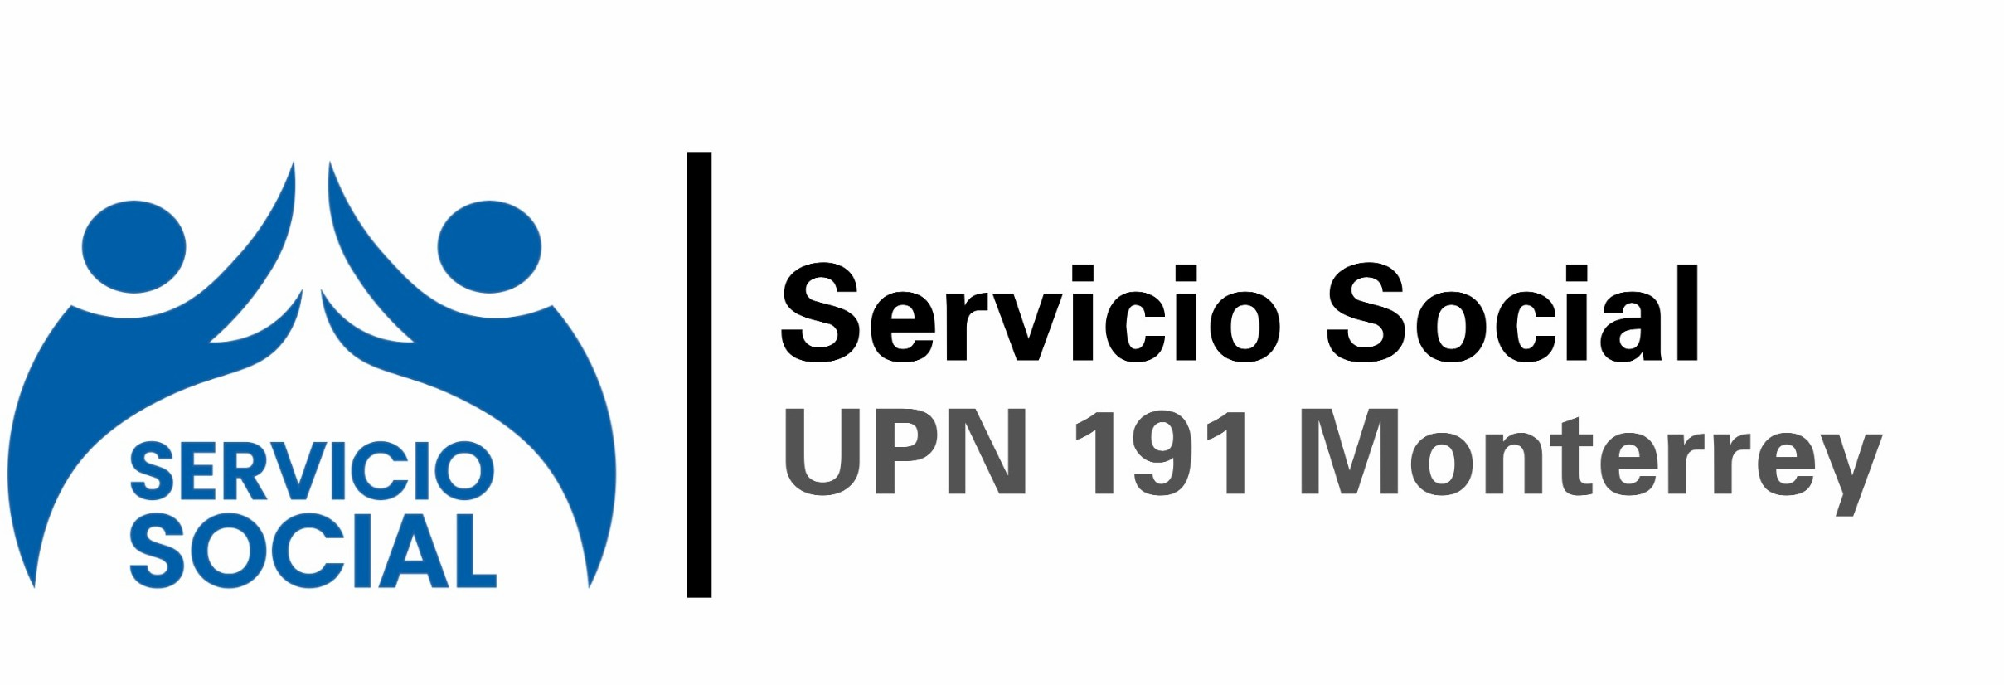

C. TITULAR DE LA INSTITUCIÓN RECEPTORA
P R E S E N T E
Por este conducto, la Universidad Pedagógica Nacional, 191 Monterrey, través de la Coordinacción de Servicio Social, tiene a bien presentar al(la) estudiante:
Nombre:
Carrera:
Semestre:
Quien cumple con los requisitos académicos y administrativos establecidos por la normatividad de la Institución para realizar su Servicio Social, por lo que se solicita atentamente sea considerado(a) para incorporarse a las actividades que esa institución determine, mismas que contribuirán a fortalecer su formación profesional, ética y social.
El período programado para la prestación del Servicio Social será de 6 (seis) meses cubriendo un total de 480 horas, conforme a lo establecido en el Reglamento de Servicio Social de esta Universidad.
Agradecemos la disposición de esa institución para colaborar en la formación integral de nuestros estudiantes y solicitamos, de ser procedente, la expedición de la correspondiente Carta de Aceptación, así como las facilidades necesarias para el adecuado desarrollo de las actividades asignadas.
Sin otro particular, reciba un cordial saludo.

ATENTAMENTE
“EDUCAR PARA TRANSFORMAR”

LIC.GABRIELA GARCÍA VALENZUELA
Coordinación de Servicio Social

